Grüne Spitzenpolitiker besuchten Saint-Gobain ISOVER in Lübz
EU-Abgeordneter Bütikofer: „Energieeffizienz ist wichtiger Standortfaktor“

Ludwigshafen, 12. August 2016: Reinhard Bütikofer, Europaparlamentarier und Vorsitzender der Europäischen Grünen Partei, sowie Claudia Müller, Landesvorsitzende der Grünen in Mecklenburg-Vorpommern, besuchten das Werk des Baustoffherstellers Saint-Gobain im mecklenburgischen Lübz. Am Standort stellt das Tochterunternehmen ISOVER mit ca. 100 Mitarbeitern Mineralwolle für Anwendungen im Hoch- sowie Schiffsbau als auch der technischen Isolierung her. Weiterer Gast am Standort war Christian Noll. Noll ist Geschäftsführender Vorstand der Deutschen Unternehmensinitiative Energieeffizienz e.V. (DENEFF) und einer von Deutschlands profiliertesten Köpfen rund um die Themen Energiepolitik / -effizienz.

Bütikofer und Müller wurden von den Unternehmensvertretern Thomas Weigert (Werksleiter am Standort) und Kay Schweppe (Public Affairs bei Saint-Gobain) sowie Christian Noll in Empfang genommen. Neben einleitenden Worten zum Unternehmen Saint-Gobain und speziell zum Standort in Lübz sprach man über aktuelle wirtschafts- und energiepolitische Entwicklungen. Weigert: „Wir in Lübz sind einer von zwei Standorten weltweit, in denen die Hochleistungs-Mineralwolle ULTIMATE hergestellt wird. Mit einem Schmelzpunkt von ≥ 1.000 °C ist das nichtbrennbare Material ebenso feuer- und temperaturbeständig wie Steinwolle, dabei aber so leicht und einfach zu verarbeiten wie Glaswolle. Ein Premiumprodukt im Bereich der Energieeffizienz.“

Bütikofer, Mitglied im Ausschuss für Industrie, Forschung und Energie (ITRE) des EU-Parlaments, betonte in diesem Zusammenhang: „Energieeffizienz ist ein wichtiger Standortfaktor für Europa. Darum sollte der Kontinent auch eine Vorreiterrolle einnehmen. Denn kluge Effizienzprodukte bedeuten nicht nur Sicherung von Arbeitsplätzen in Handwerk und Industrie, sondern schützen Unternehmen und Bürger auch vor künftigen Energiepreisschocks.“ Auch Müller sprach die Bedeutung der Branche an und bezog sich vor allem auf die Region: „Im ländlichen Raum spielt das Handwerk eine sehr wichtige Rolle. Es muss der Politik gelingen anspruchsvolle Effizienzstandards zu vertretbaren Kosten zu entwickeln, um diese Arbeitsplätze zu sichern.“

Während des Rundgangs durch die Produktion äußerte DENEFF-Vorstand Noll noch einen Wunsch in Richtung Politik: „Diesen Herbst stehen wichtige Verhandlungen zur EU-Energieeffizienz- und Gebäudeeffizienzrichtlinie zwischen EU-Kommission, Parlament und den Mitgliedsstaaten an. Gerade in Zeiten geringer Energiepreise ist es entscheidend, dass die Politik einen verlässlichen Rahmen für Investitionen gibt. Mit Blick auf die anstehenden Entscheidungen in Brüssel, brauchen wir endlich ein verbindliches Energieeffizienzziel für 2030, an dem die Mitgliedstaaten ihre Förderprogramme und Gesetze ausrichten müssen“, so Noll.

ISOVER. So wird gedämmt.

Mehr unter www.isover.de.

Bildmaterial
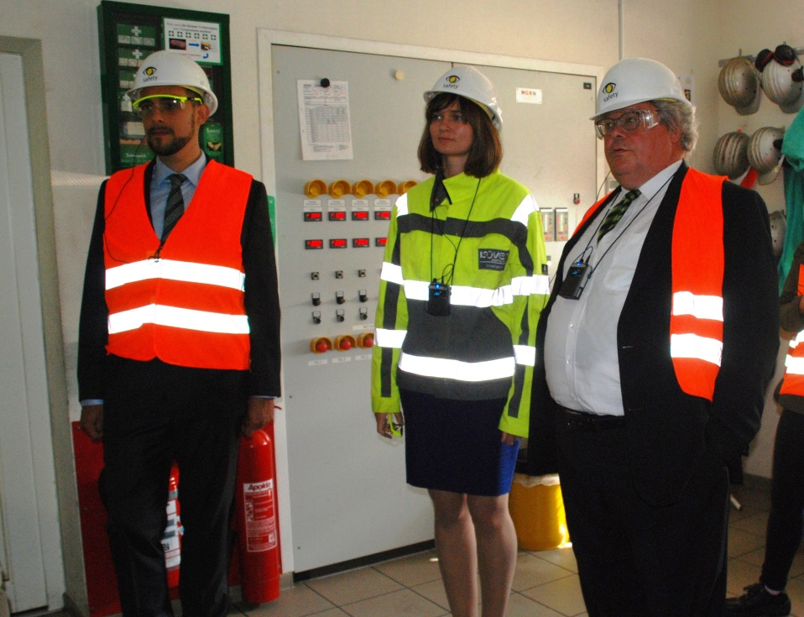

Bildunterschrift: v.l. Christian Noll, Claudia Müller, Reinhard Bütikofer MdEP bei ISOVER in Lübz

-----------------------------------

Die SAINT-GOBAIN ISOVER G+H AG, kurz ISOVER, ist Deutschlands bekannteste Dämmstoffmarke und Hersteller der nicht brennbaren und weitgehend aus natürlichen Rohstoffen hergestellten ISOVER-Dämmstoffe aus Mineralwolle einschließlich der Hochleistungs-Mineralwolle ULTIMATE. Das Programm umfasst Dämmprodukte und Systeme, die für den Wärme-, Kälte-, Schall- und Brandschutz eingesetzt werden. Ergänzt wird das Portfolio durch hochdruckfeste Styrodur®-Hartschaum-Dämmstoffe, Dämmstoffe aus EPS-Hartschaum/Styropor und andere Schaumstoffe sowie aus Holzweichfaser. Das intelligente Luftdichtheits- und Feuchteschutzsystem Vario sowie das Vakuum-Dämmsystem VacuPad 007 für Anwendungsbereiche, bei denen extrem dünne und hochwirksame Wärmedämmschichten eingesetzt werden müssen, runden das breite Produktspektrum ab. ISOVER bietet folglich für unterschiedlichste Dämmanforderungen aus ganz verschiedenen Anwendungsbereichen eine passende Lösung. Die ISOVER Akademie und das Web-TV ISOVER live bieten zudem umfassende und nachhaltige Serviceleistungen.

